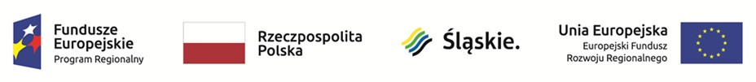
załącznik nr 7 do SWZ

Nazwa Wykonawcy / Wykonawców ………………………………………………………………………………………….………………
……………………………………………………………………………………………..….………
Adres ………………………………………………………………………………….………………

OŚWIADCZENIE o aktualności informacji zawartych w oświadczeniu, o którym mowa w art. 125 ust. 1 ustawy z dnia 11 września 2019 r. Prawo zamówień publicznych (t.j. Dz. U. z 2022 r. poz. 1710, z późn. zm.) (dalej Ustawa):

Dotyczy postępowania pn:
Nazwa postępowania | Rozwój e-usług dla Centrum Zdrowia w Mikołowie w ramach Regionalnego Programu Operacyjnego Województwa Śląskiego na lata 2014-2020 Oś Priorytetowa II „Cyfrowe Śląskie” Działanie 2.1. „Wsparcie rozwoju cyfrowych usług publicznych”
Znak sprawy | ZP/21/2022

Na potrzeby przedmiotowego postępowania o udzielenie zamówienia publicznego oświadczam, co następuje:
OŚWIADCZENIE:
Oświadczam, że informacje zawarte w oświadczeniu, o którym mowa w art. 125 ust. 1 ustawy, składanym na formularzu Jednolitego Europejskiego Dokumentu Zamówienia, w zakresie podstaw wykluczenia z postępowania wskazanych przez Zamawiającego, o których mowa w:
  - art. 108 ust. 1 pkt 3 ustawy;
  - art. 108 ust. 1 pkt 4 ustawy, dotyczących orzeczenia zakazu ubiegania się o zamówienie publiczne tytułem środka zapobiegawczego;
  - art. 108 ust. 1 pkt 5 ustawy, dotyczących zawarcia z innymi wykonawcami porozumienia mającego na celu zakłócenie konkurencji;
  - art. 108 ust. 1 pkt 6 ustawy;
  - art. 109 ust 1 pkt 4 ustawy

- są nadal aktualne.
OŚWIADCZENIE DOTYCZĄCE PODANYCH INFORMACJI:
Oświadczam, że wszystkie informacje podane w powyższym oświadczeniu są aktualne i zgodne z prawdą oraz zostały przedstawione z pełną świadomością konsekwencji wprowadzenia Zamawiającego w błąd przy przedstawianiu informacji.

